МУНИЦИПАЛЬНАЯ ГАЗЕТА ИСТОК  Муниципальное образование  Беляевский сельсовет  Беляевского района  Оренбургской области | № 7 (190)  от 27.03.2025 г.  Учредитель газеты:  Совет депутатов муниципального образования Беляевский сельсовет Беляевского района Оренбургской области  Главный редактор: глава муниципального образования Беляевский сельсовет Елешев М.Х.  Редакция газеты: Администрация Беляевского сельсовета  Адрес редакции: 461330 Оренбургская область, Беляевский район, с. Беляевка, ул. Банковская 9  Тираж: 10 экземпляров  Цена: бесплатно  Подписан в печать: 27.03.2025 г.

АДМИНИСТРАЦИЯ
МУНИЦИПАЛЬНОГО ОБРАЗОВАНИЯ
БЕЛЯЕВСКИЙ СЕЛЬСОВЕТ
БЕЛЯЕВСКОГО РАЙОНА ОРЕНБУРГСКОЙ ОБЛАСТИ
ПОСТАНОВЛЕНИЕ

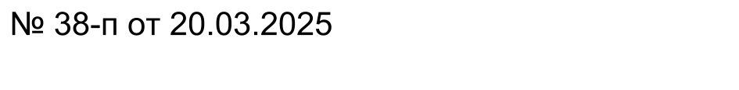

О признании жилого помещения пригодным для проживания

В соответствии с Жилищным кодексом Российской Федерации, Федеральным законом от 06.10.2003 №131, постановлением Правительства РФ от 28.01.2006 № 47 «Об утверждении Положения о признании помещения жилым помещением, жилого помещения непригодным для проживания, многоквартирного дома аварийным и подлежащим сносу или реконструкции, садового дома жилым домом и жилого дома садовым домом», на основании заключений межведомственной комиссии об оценке соответствия помещения (многоквартирного дома) требованиям, установленным в Положении о признании помещения жилым помещением, жилого помещения непригодным для проживания, многоквартирного дома аварийным и подлежащим сносу или реконструкции, садового дома жилым домом и жилого дома садовым домом, руководствуясь Уставом муниципального образования Беляевский сельсовет Беляевского района Оренбургской области, заключением межведомственной комиссии об оценке соответствия помещения (многоквартирного дома) требованиям, установленным в Положении о признании помещения жилым помещением, жилого помещения непригодным для проживания, многоквартирного дома аварийным и подлежащим сносу или реконструкции, садового дома жилым домом и жилого дома садовым домом на территории муниципального образования Беляевский сельсовет и на основании заключение межведомственной комиссии Беляевского района от 20.03.2025 № 4:
1. Признать пригодным для проживания жилой дом, расположенный по адресу: Оренбургская область, Беляевский район, с. Беляевка, ул. Новоселовская, д.2.
2. Контроль за исполнением настоящего постановления оставляю за собой.
3. Настоящее постановление подлежит обязательному обнародованию и размещению на официальном сайте администрации муниципального образования Беляевский сельсовет Беляевского района Оренбургской области в информационно-телекоммуникационной сети «Интернет».
4. Настоящее постановление вступает в силу после его подписания.

Глава муниципального образования М.Х.Елешев
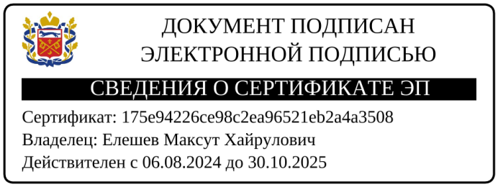

АДМИНИСТРАЦИЯ
МУНИЦИПАЛЬНОГО ОБРАЗОВАНИЯ
БЕЛЯЕВСКИЙ СЕЛЬСОВЕТ
БЕЛЯЕВСКОГО РАЙОНА ОРЕНБУРГСКОЙ ОБЛАСТИ
ПОСТАНОВЛЕНИЕ

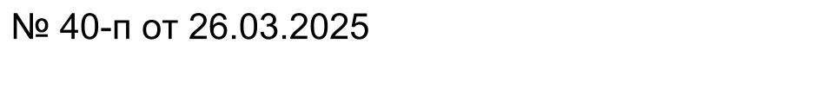

О признании жилого помещения пригодным для проживания

В соответствии с Жилищным кодексом Российской Федерации, Федеральным законом от 06.10.2003 №131, постановлением Правительства РФ от 28.01.2006 № 47 «Об утверждении Положения о признании помещения жилым помещением, жилого помещения непригодным для проживания, многоквартирного дома аварийным и подлежащим сносу или реконструкции, садового дома жилым домом и жилого дома садовым домом», на основании заключений межведомственной комиссии об оценке соответствия помещения (многоквартирного дома) требованиям, установленным в Положении о признании помещения жилым помещением, жилого помещения непригодным для проживания, многоквартирного дома аварийным и подлежащим сносу или реконструкции, садового дома жилым домом и жилого дома садовым домом, руководствуясь Уставом муниципального образования Беляевский сельсовет Беляевского района Оренбургской области, заключением межведомственной комиссии об оценке соответствия помещения (многоквартирного дома) требованиям, установленным в Положении о признании помещения жилым помещением, жилого помещения непригодным для проживания, многоквартирного дома аварийным и подлежащим сносу или реконструкции, садового дома жилым домом и жилого дома садовым домом на территории муниципального образования Беляевский сельсовет и на основании заключение межведомственной комиссии Беляевского района от 25.03.2025 № 5:
1. Признать пригодным для проживания жилую квартиру, расположенную по адресу: Оренбургская область, Беляевский район, с. Беляевка, ул.Первомайская, д.17а, кв.2.
2. Контроль за исполнением настоящего постановления оставляю за собой.
3. Настоящее постановление подлежит обязательному обнародованию и размещению на официальном сайте администрации муниципального образования Беляевский сельсовет Беляевского района Оренбургской области в информационно-телекоммуникационной сети «Интернет».
4. Настоящее постановление вступает в силу после его подписания.

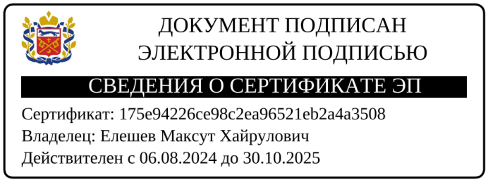
Глава муниципального образования М.Х.Елешев

СОВЕТ ДЕПУТАТОВ
муниципального образования
Беляевский сельсовет
Беляевского района
Оренбургской области
четвертый созыв
РЕШЕНИЕ

от 27.03.2025 N 216

О ежегодном отчете главы муниципального образования Беляевский сельсовет Беляевского района Оренбургской области о результатах своей деятельности и деятельности администрации Беляевского сельсовета за 2024 год

Заслушав и обсудив отчет главы муниципального образования Беляевский сельсовет Беляевского района Оренбургской области Елешева Максута Хайруловича, Совет депутатов РЕШИЛ:
1. Отчет главы муниципального образования Беляевский сельсовет Елешева М.Х. о результатах своей деятельности и деятельности администрации сельсовета принять к сведению.
2. Признать работу главы муниципального образования Беляевский сельсовет Елешева М.Х. удовлетворительной.
3. Контроль за выполнением настоящего решения возложить на постоянные комиссии Совета депутатов.
4. Установить, что настоящее решение вступает в силу со дня его подписания.

Глава сельсовета  __________________М.Х.Елешев | Председатель Совета депутатов  ______________С.В.Варфаламеева

СОВЕТ ДЕПУТАТОВ
муниципального образования
Беляевский сельсовет
Беляевского района
Оренбургской области
четвертый созыв
РЕШЕНИЕ

от 27.03.2025 N 217

О внесении изменений в решение совета депутатов от 27.06.2024
№ 180 «Об утверждении Прогнозного плана (программы) приватизации муниципального имущества на 2024-2025 годы»

В соответствии с Федеральным законом от 21.12.2001 № 178-ФЗ «О приватизации государственного и муниципального имущества», руководствуясь Уставом муниципального образования Беляевский сельсовет Совет депутатов РЕШИЛ:
- В решение Совета депутатов муниципального образования Беляевский сельсовет Беляевского района Оренбургской области от 27.06.2024 № 180 «Об утверждении Прогнозного плана (программы) приватизации муниципального имущества на 2024-2025 годы» внести следующие изменения:
  - Пункт 4 приложения к решению изложить в новой редакции
«4. Перечень объектов муниципальной собственности, подлежащих приватизации в 2024-2025 годах.

Наименование имущества | Адрес | Способ  приватизации | Форма подачи предложений  о цене | Ожидаемый  доход  (тыс. руб.)
1 | 2 | 3 | 4 | 5
УАЗ-390945, 2013 года выпуска, модель, № двигателя 409110*D3005660. шасси (рама) 330360D0105057, кузов № 390940D0101481, цвет кузова – белая ночь, мощность двигателя 112,2 (82,5) л.с ( кВт), тип двигателя - бензиновый |  | Продажа муниципального имущества на аукционе  Электронная форма | Открытый по  составу  участников  - с открытой  формой  подачи  предложений  о цене
Трактор гусеничный ДТ-75М, 1982 года выпуска, заводской номер машины (рамы) 808962/847072, двигатель № 17134, основной ведущий мост № 32981, цвет желтый, вид движителя: гусеничный (утилизация) |  | Продажа муниципального имущества на аукционе  Электронная форма | Открытый по  составу  участников - с  открытой формой подачи  предложений  о цене | 100,0

- Контроль за исполнением настоящего решения возложить на главу администрации муниципального образования Беляевский сельсовет.
- Решение вступает в силу после его официального опубликования.

Глава сельсовета  __________________М.Х.Елешев | Председатель Совета депутатов  ______________С.В.Варфаламеева

СОВЕТ ДЕПУТАТОВ
муниципального образования
Беляевский сельсовет
Беляевского района
Оренбургской области
четвертый созыв
РЕШЕНИЕ
от 27.03.2025 N 218

О принятии в собственность муниципального образования Беляевский сельсовет имущества из муниципальной собственности Беляевский район Оренбургской области

В соответствии с Федеральным законом от 06.10.2003 №131-ФЗ «Об общих принципах организации местного самоуправления в Российской Федерации», с решением Совета депутатов муниципального образования Беляевский район от 12.03.2025 № 244, руководствуясь Уставом муниципального образования Беляевский сельсовета, Совет депутатов муниципального образования Беляевский сельсовет Р Е Ш И Л:
1. Принять из муниципальной собственности муниципального образования Беляевский район в муниципальную собственность муниципального образования Беляевский сельсовет Беляевского района Оренбургской области имущество, согласно приложению.
2. Администрации Беляевского сельсовета внести соответствующие изменения в Реестре муниципального имущества муниципального образования Беляевский сельсовет.
3. Контроль за исполнением настоящего решения возложить на постоянную комиссию по бюджетной, налоговой и финансовой политики, собственности и земельным вопросам.
4. Решение вступает в силу со дня его подписания.

Глава сельсовета  __________________М.Х.Елешев | Председатель Совета депутатов  ______________С.В.Варфаламеева

Приложение

к решению Совета депутатов

муниципального образования

Беляевский сельсовет
от 27.03.2025 № 218

ПЕРЕЧЕНЬ
имущества, принимаемого в муниципальную
собственность муниципального образования Беляевский сельсовет

№ п/п | Полное наименование  объекта | Местонахождение объекта | Характеристики объекта | Кадастровая стоимость на 03.02.2025 (рублей)
1 | квартира | Оренбургская область,  р-н Беляевский, с. Беляевка,  ул. Банковская, д. 45, кв. 3 | назначение: жилое, этаж: 1, площадь: 42,7 кв.м.,  кадастровый номер: 56:06:0201022:313 | 854697,29

